Социальный проект «Дети – наше будущее»
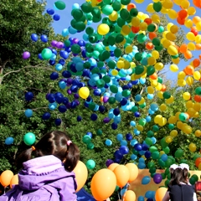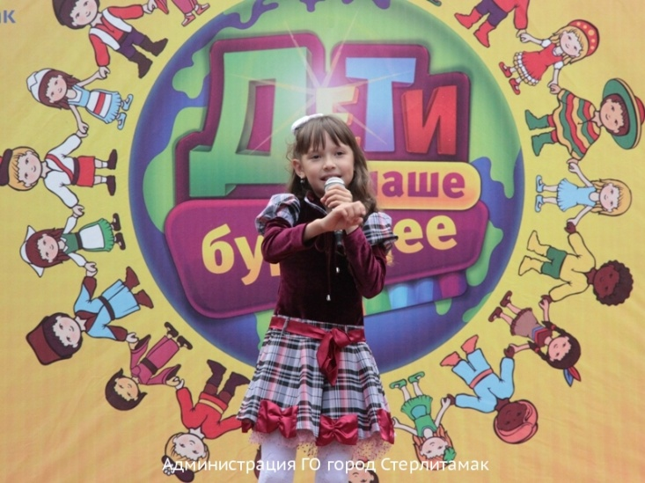
Более 3 600 первоклассников приняли участие в традиционном празднике «Дети – наше будущее». Шестой год подряд организатор акции, компания «Уфанет», проводит праздник для всех юных стерлитамакцев.
В этом году в развлекательном парке им. Ю.Гагарина разместились 19 тематических площадок. Одними из самых популярных стали площадки профессиональных спасателей, пожарных, сотрудников полиции и ГИБДД. Ребята примерили каски спасателей, изучили водолазные костюмы и попробовали себя в качестве героев захватывающих дух боевиков: взобравшись на водительское кресло патрульной машины, каждый новоиспечённый «водитель» испытывал полицейскую сирену в действии.
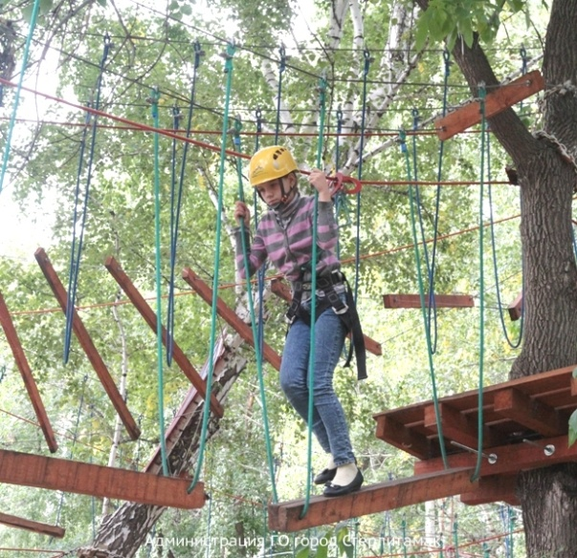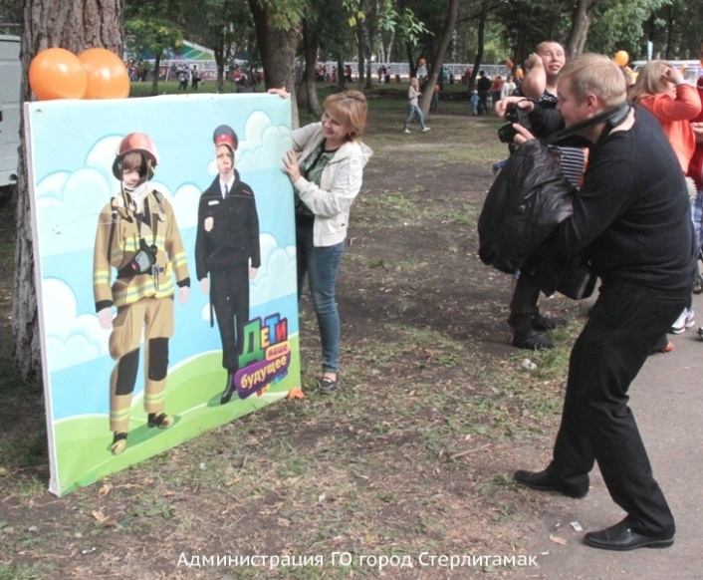
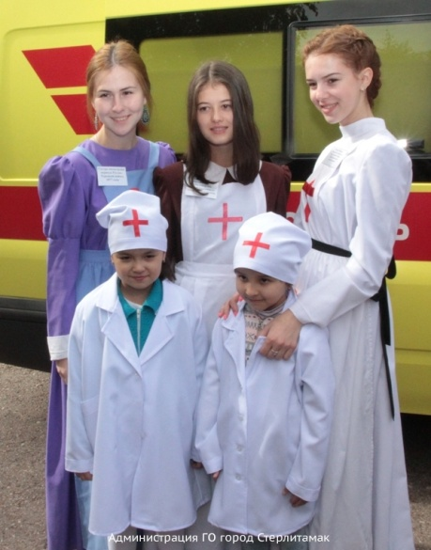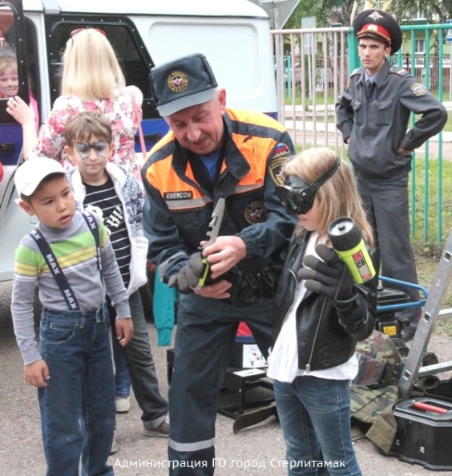
Студенты стерлитамакских вузов и колледжей демонстрировали ребятам обыкновенные для естественных наук чудеса. Химики, смешивая реактивы, получали вещества совершенно неожиданных цветов и консистенций. Физики, вооружившись эбонитовой палочкой, синтетической тканью и амперметром, предоставляли каждому желающему возможность измерить силу тока. Юным технарям тоже было где развернуться: студенты УГАТУ обучали сборке-разборке автомата.
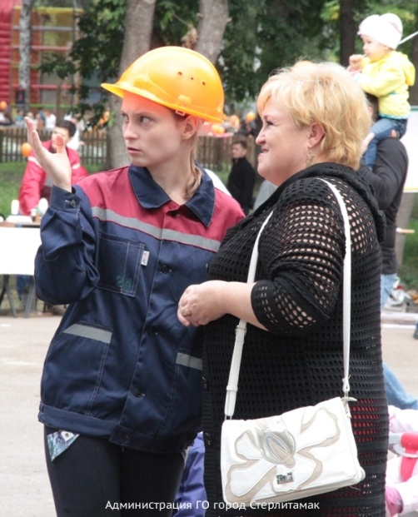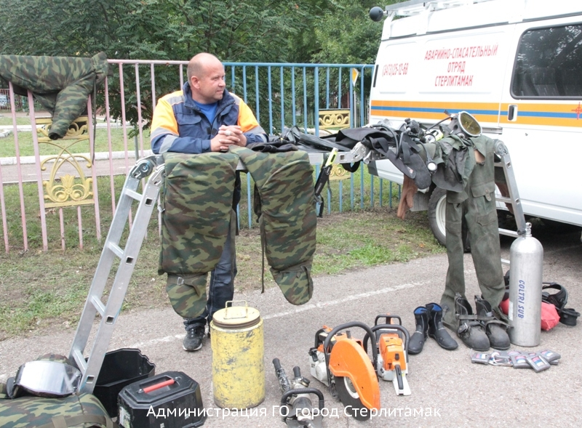
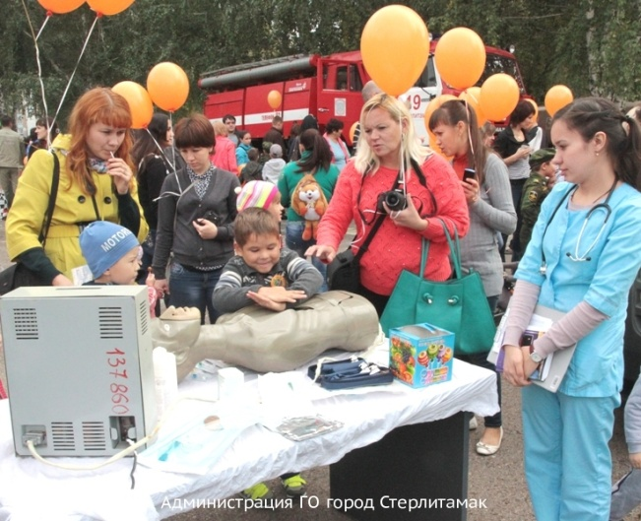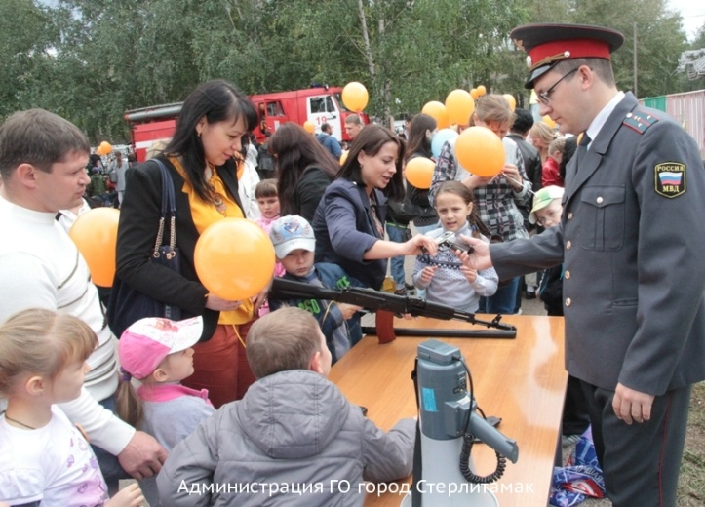
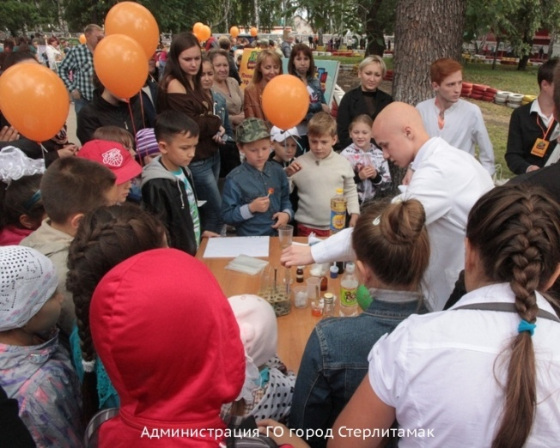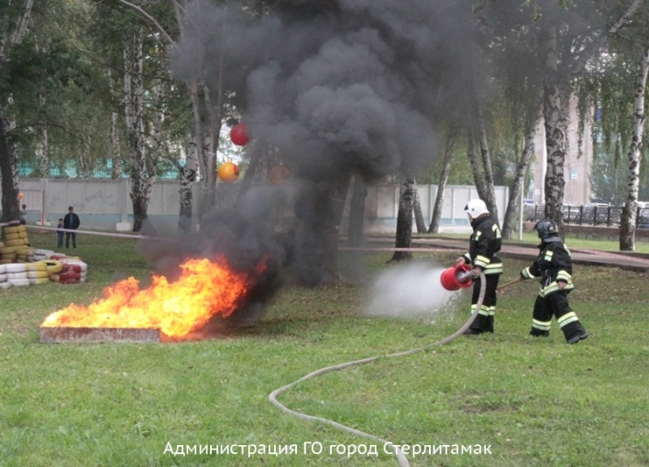
На площадке юного археолога ребята увлечённо выкапывали из приготовленного заранее песка артефакты – вазочки и статуэтки. На расположившейся рядом площадке журналистов каждый мог попробовать себя в качестве корреспондента и оператора.
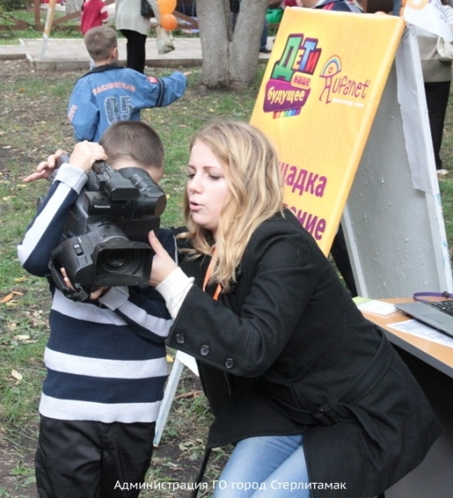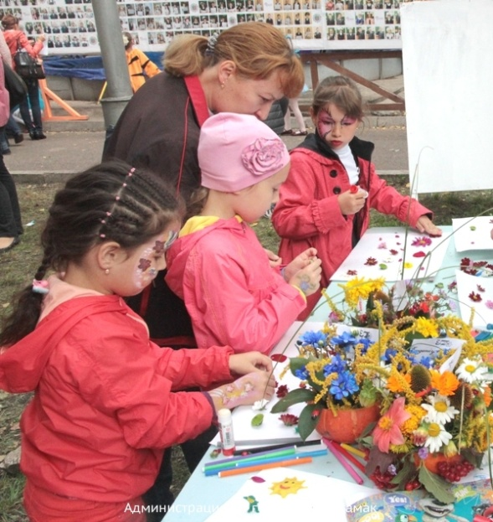
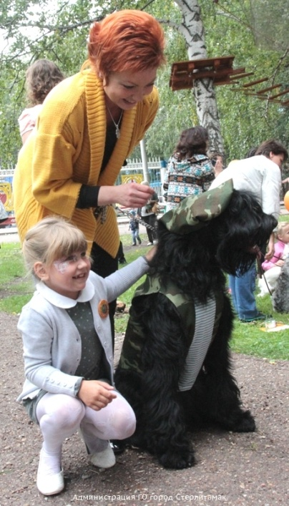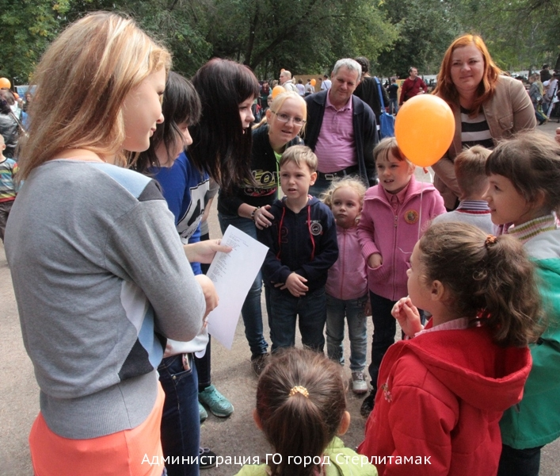
– Мне дали поснимать настоящей камерой! Оказывается она такая тяжёлая, – поделился с мамой 10-летний Артур.
Посетителей праздника не оставила равнодушными и выставка творческих работ будущих дизайнеров и художников. Горожанам продемонстрировали сказочных персонажей, нарисованных на холсте и вылепленных из глины. Прямо на газонах с мольбертами расположились художники. Буквально за несколько минут они создавали реалистичные портреты ребятишек.
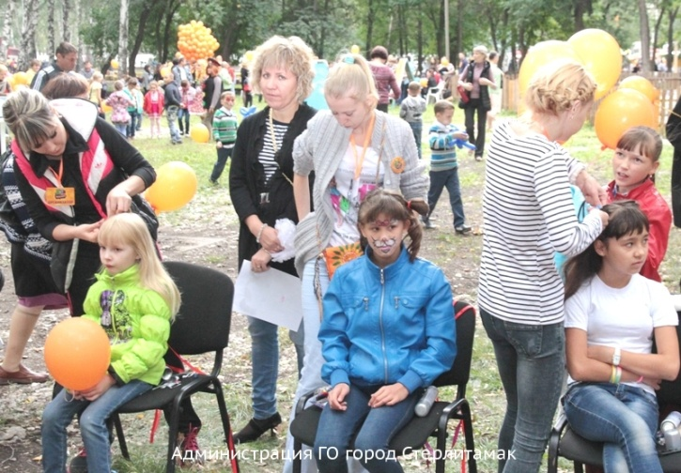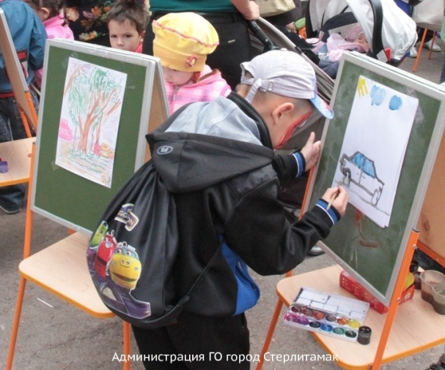
Обучали ребят и азам строительно-ремонтных работ. Стену из пластиковых кирпичей складывали даже двухгодовалые карапузы, а ребята постарше орудовали настоящими инструментами: шпателем, валиком и мастерком.
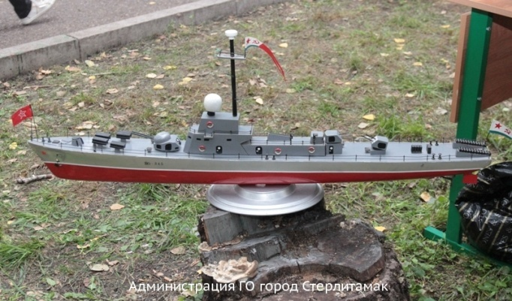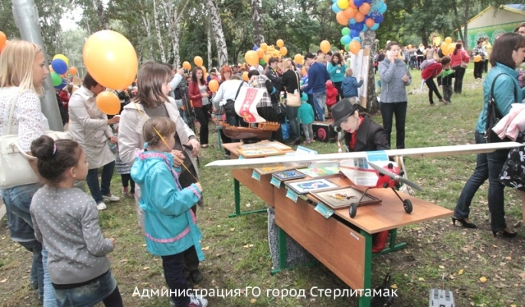
Устроители праздника позаботились и о развитии творческих способностей школьников. Детские творческие коллективы выступили с лучшими номерами на сцене, установленной в парке. Бальные танцы и брейк-данс, робототехника, вязание крючком и много-много других увлекательных занятий ждут юных горожан! Что и говорить, ещё каких-то 10 лет назад такое разнообразие занятий и хобби сложно было даже представить, а сейчас они с трудом разместились на площадке городского парка.
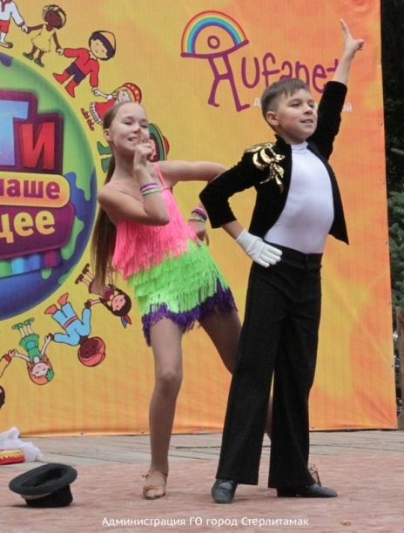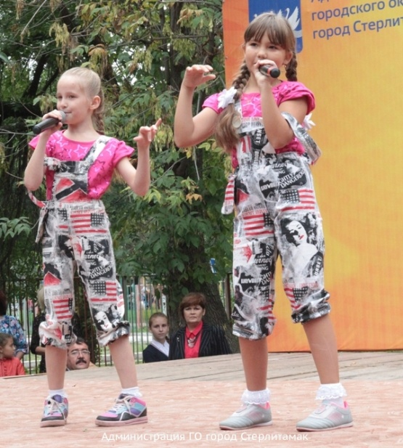
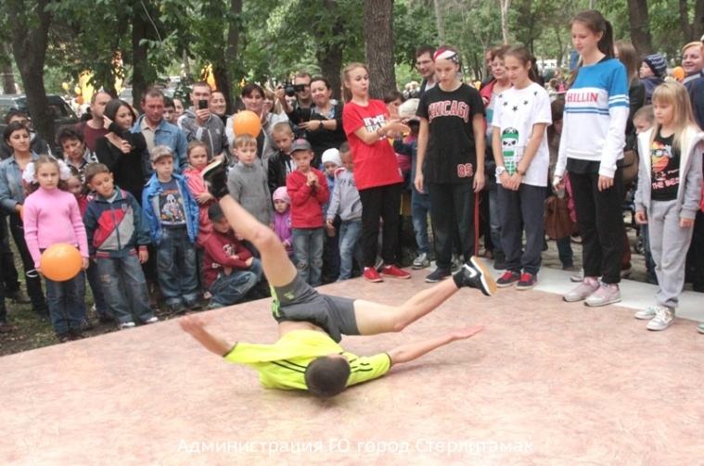
Артисты Башкирского драматического театра порадовали ребят театрализованным представлением. Театралов, утверждают артисты, нужно воспитывать с детства, поэтому и участие в таких детских спектаклях – истинное удовольствие! Сыгранные артистами сказочные герои – находчивый заяц, изворотливая лиса и громила волк – задорно разыграли забавную историю, победителем из которой вышел, как вы могли догадаться, самый смелый и честный персонаж.
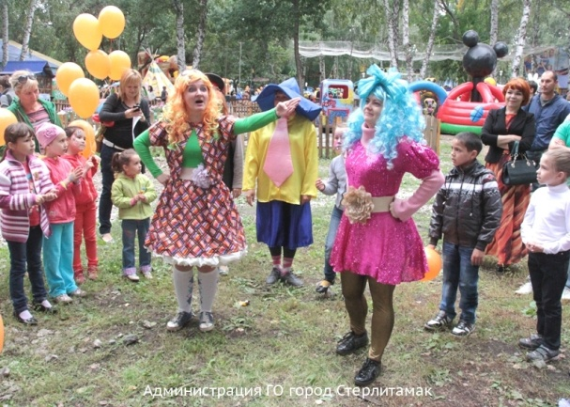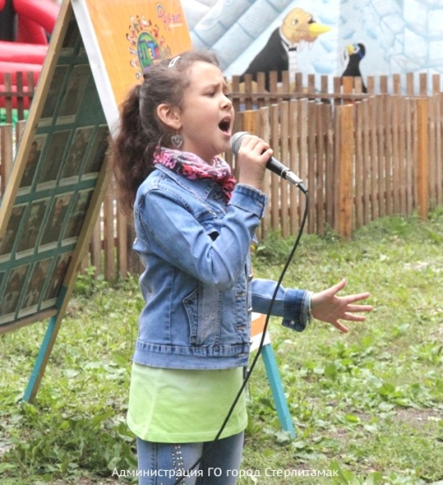
Завершающим аккордом торжественной церемонии стали две тысячи разноцветных воздушных шаров, взмывших в небо под радостные возгласы ребятни.
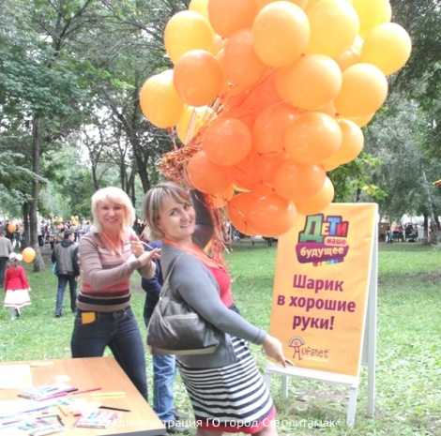
Организаторы проекта из года в год ведут занимательную статистику. И результаты опросов первоклашек-2015 приятно удивляют. Так, самыми популярными профессиями у первоклашек являются врач (436 голосов) и полицейский (360 голосов), а наименее популярными – дальнобойщик и археолог (по 9 голосов). О карьере президента мечтает 21 школяр, и ровно столько же видят себя в будущем спецназовцами. Самыми популярными именами среди первоклассников стали Анастасия и Никита.

